ПРАКТИЧЕСКАЯ РАБОТА. ДЕНЬ 1
Подготовка рабочего окружения Python и первый учебный проект

1. Что будет сделано в этой работе
- Проверка готовности Python и менеджера пакетов pip.
- Создание отдельной папки проекта и первого файла Python.
- Запуск первой программы.
- Разбор функции print(), круглых скобок, кавычек, запятых и текстовых строк.
- Создание переменных и разбор знака =.
- Ввод данных с помощью input().
- Создание виртуального окружения .venv без прав администратора.
- Активация виртуального окружения.
- Установка дополнительной Python-библиотеки через pip.
- Создание файла requirements.txt.
- Выполнение нескольких самостоятельных заданий и итогового мини-проекта.

2. Подготовка
Откройте заранее установленный редактор кода. В кабинете может использоваться VSCodium или другой свободный редактор, настроенный преподавателем или техническим специалистом. В этой работе важны действия с Python, а не изучение операционной системы.
В редакторе откройте встроенный терминал. Обычно он находится в меню Terminal / Терминал. Терминал нужен только для запуска Python и работы с виртуальным окружением.

3. Проверка Python
Введите в терминале команду:
python3 --version
После команды нажмите Enter.
Элемент | Что означает
python3 | Имя программы Python 3. Команда говорит системе: «запусти интерпретатор Python версии 3».
пробел | Отделяет имя программы от дополнительного параметра. Без пробела команда будет воспринята как другое слово.
--version | Параметр команды. Два дефиса -- обозначают длинное имя параметра. Слово version означает «версия».
Enter | Отправляет введённую строку терминалу на выполнение.

Пример результата:
Python 3.12.7
Номер версии может отличаться. Главное, чтобы вывод начинался со слова Python и номера версии 3.x.
Если вместо версии появляется сообщение о том, что команда python3 не найдена, ничего системного не устанавливайте. Зафиксируйте сообщение и сообщите преподавателю.

4. Проверка pip
pip — это менеджер Python-пакетов. Через него устанавливаются дополнительные библиотеки, которые не входят в стандартный набор Python.
Введите:
python3 -m pip --version
Элемент | Что означает
python3 | Запускает Python 3.
-m | Короткий параметр Python. Буква m означает module — «модуль». Pythonу сообщается, что дальше нужно запустить модуль.
pip | Имя модуля — менеджера пакетов Python.
--version | Просит показать версию pip.
пробелы | Разделяют отдельные части команды. Здесь каждый пробел важен.

Почему используется именно форма `python3 -m pip`, а не просто `pip`?
Так меньше риск запустить pip от другой версии Python. Команда прямо говорит: «используй pip, связанный с тем Python 3, который мы сейчас запускаем».
Если pip недоступен, не пытайтесь ставить его через системный менеджер пакетов и не используйте sudo. Сообщите преподавателю.

5. Создание папки проекта
Создайте через файловую панель редактора новую папку для работы. Назовите её:
day01
Внутри папки day01 будут находиться все файлы первого дня. Не используйте пробелы в имени папки: так команды будут проще и понятнее.

6. Первый файл Python
В папке day01 создайте новый файл:
main.py
Расширение `.py` показывает, что это файл с программным кодом Python.
Введите в файл:
print("Учебная практика")
print("День 1")
print("Python работает")

7. Подробный разбор первой строки
print("Учебная практика")
Элемент | Что означает
print | Имя встроенной функции Python. Функция print выводит информацию на экран.
( | Открывающая круглая скобка. После имени функции в скобках записывают то, с чем функция должна работать.
" | Открывающая двойная кавычка. Она сообщает Python, что дальше начинается текстовая строка.
Учебная практика | Сам текст, который будет выведен.
" | Закрывающая двойная кавычка. Она показывает конец текстовой строки.
) | Закрывающая круглая скобка. Она завершает список данных, переданных функции print.

Круглые скобки здесь обязательны. Если написать `print"Учебная практика"`, Python получит синтаксически неправильную запись.
Кавычки также важны. Без них Python будет пытаться воспринимать слова как имена объектов программы, а не как обычный текст.

8. Запуск программы
Сохраните файл. Убедитесь, что терминал открыт именно для папки проекта day01. Запустите программу:
python3 main.py
Элемент | Что означает
python3 | Запускает интерпретатор Python.
пробел | Отделяет программу python3 от имени файла.
main.py | Имя файла, который Python должен прочитать и выполнить.
. | Точка в имени файла отделяет основную часть имени main от расширения py.
py | Расширение файла Python.

Ожидаемый результат:
Учебная практика
День 1
Python работает

9. Несколько значений в print()
Замените содержимое файла на:
print("Группа:", "1ИИ-1-11")
print("День:", 1)
Разберём первую строку:
print("Группа:", "1ИИ-1-11")
Элемент | Что означает
"Группа:" | Первая текстовая строка.
, | Запятая разделяет несколько значений, передаваемых функции print.
"1ИИ-1-11" | Вторая текстовая строка.
print(...) | Функция последовательно выводит переданные значения, обычно вставляя между ними пробел.

Двоеточие `:` внутри кавычек — это обычный символ текста. Python не придаёт ему специального значения, потому что он находится внутри строковых кавычек.

10. Переменные
Введите:
name = "Анна"
group = "1ИИ-1-11"
print(name)
print(group)
Разбор первой строки:
name = "Анна"
Элемент | Что означает
name | Имя переменной. Переменная — это имя, под которым программа хранит значение.
пробел | Не обязателен вокруг знака =, но делает код более читаемым.
= | Оператор присваивания. Он означает: «записать значение справа в переменную слева». Это не знак математического равенства.
"Анна" | Текстовое значение — строка.

Строка `print(name)` отличается от `print("name")`. В первом случае Python берёт значение переменной name. Во втором случае выводит буквальный текст name.

11. Практика: переменные
Создайте файл `student_info.py` и запишите:
first_name = "Иван"
last_name = "Иванов"
group = "1ИИ-1-11"
speciality = "09.02.13"
print("Имя:", first_name)
print("Фамилия:", last_name)
print("Группа:", group)
print("Специальность:", speciality)
Замените примерные значения своими данными. Запустите файл командой:
python3 student_info.py

12. Ввод данных с клавиатуры
Создайте файл `dialog.py`:
name = input("Введите имя: ")
group = input("Введите группу: ")
print("Здравствуйте,", name)
print("Ваша группа:", group)
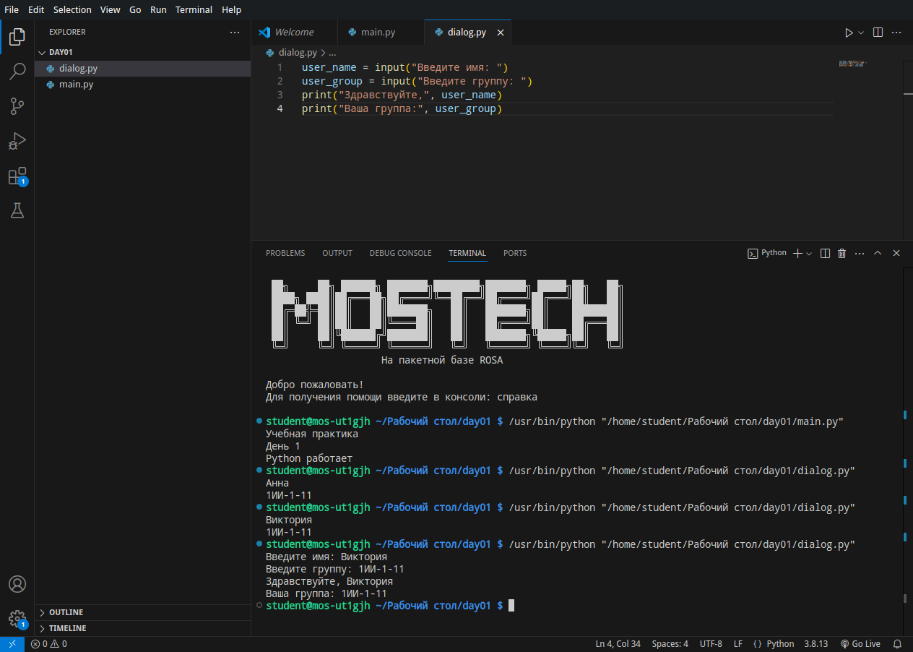

13. Подробный разбор input()
name = input("Введите имя: ")
Элемент | Что означает
name | Переменная, в которую будет сохранён введённый пользователем текст.
= | Присваивает результат работы функции input переменной name.
input | Встроенная функция Python для ввода данных с клавиатуры.
( | Открывает список аргументов функции.
"Введите имя: " | Текст-подсказка, который программа покажет перед ожиданием ввода.
) | Закрывает вызов функции.

После запуска программа останавливается на функции input и ждёт ввода. Введённый текст становится результатом функции input и сохраняется в переменную слева от знака =.

14. Самостоятельное задание №1
Создайте файл `profile.py`. Программа должна по очереди запросить:
- имя
- фамилию
- группу
- специальность
- интересующую область IT
После ввода программа должна вывести аккуратно оформленную карточку. Пример результата:
=== КАРТОЧКА ===
Имя: Анна
Фамилия: Петрова
Группа: 1ИИ-1-11
Специальность: 09.02.13
Интерес: искусственный интеллект

15. Создание виртуального окружения
Дополнительные библиотеки не будем устанавливать в системный Python. Для проекта создадим отдельное виртуальное окружение. Оно находится внутри папки проекта и не требует прав администратора.
В терминале, находясь в папке day01, выполните:
python3 -m venv .venv
Элемент | Что означает
python3 | Запускает Python 3.
-m | Просит Python запустить модуль.
venv | Стандартный модуль Python для создания виртуальных окружений.
.venv | Имя создаваемой папки виртуального окружения.
. в начале имени | На Linux файлы и папки, имя которых начинается с точки, обычно считаются скрытыми. Это удобно для служебной папки проекта.

После выполнения команды в проекте появится папка `.venv`. Вручную изменять её содержимое не нужно.
Если появляется ошибка о том, что модуль venv отсутствует, ничего не устанавливайте через sudo. Сообщите преподавателю: этот системный компонент должен быть подготовлен техническим специалистом.

16. Активация виртуального окружения
Выполните:
source .venv/bin/activate
Элемент | Что означает
source | Команда оболочки, которая выполняет указанный файл в текущем терминале.
пробел | Отделяет команду source от пути к файлу.
.venv | Папка созданного виртуального окружения.
/ | Разделитель частей пути в Linux.
bin | Папка внутри окружения, где находятся исполняемые файлы.
activate | Сценарий, который переключает текущий терминал на виртуальное окружение.

После активации в начале строки терминала обычно появляется `(.venv)`. Это признак того, что команды python и pip будут относиться к виртуальному окружению.

17. Проверка Python внутри окружения
Введите:
python --version
Обратите внимание: после активации окружения обычно можно использовать команду `python`, потому что виртуальное окружение уже указывает на нужный интерпретатор.
Теперь выполните:
python -m pip --version
В выводе путь к pip должен относиться к папке `.venv` текущего проекта.

18. Просмотр установленных пакетов
Выполните:
python -m pip list
Элемент | Что означает
python | Python из активного виртуального окружения.
-m | Запуск модуля.
pip | Менеджер пакетов.
list | Команда pip, которая выводит список установленных пакетов.

19. Установка дополнительной библиотеки
Установим небольшую открытую библиотеку `colorama`. Она используется только как пример работы менеджера пакетов.
python -m pip install colorama
Элемент | Что означает
python -m pip | Запускает pip через активный Python.
install | Команда pip «установить пакет».
colorama | Имя пакета, который нужно установить.

Установка выполняется внутрь `.venv`, поэтому системные права администратора не нужны.
Если доступ к внешнему репозиторию пакетов ограничен сетью колледжа, зафиксируйте сообщение об ошибке и сообщите преподавателю. Не используйте sudo и не пытайтесь менять системные настройки.

20. Проверка установленной библиотеки
Введите:
python -m pip show colorama
Элемент | Что означает
show | Команда pip, показывающая сведения об одном установленном пакете.
colorama | Имя пакета, сведения о котором нужно показать.

Найдите в выводе строки `Name`, `Version` и `Location`.

21. Использование библиотеки в программе
Создайте файл `colors.py`:
from colorama import Fore, Style
print(Fore.GREEN + "Python работает")
print(Fore.CYAN + "Виртуальное окружение активно")
print(Style.RESET_ALL + "Обычный текст")

22. Подробный разбор import
from colorama import Fore, Style
Элемент | Что означает
from | Ключевое слово Python. Означает: «из указанного модуля».
colorama | Имя установленной библиотеки.
import | Ключевое слово «импортировать», то есть подключить к программе.
Fore | Объект библиотеки colorama, содержащий цвета текста.
, | Разделяет несколько импортируемых объектов.
Style | Объект библиотеки, связанный со стилями и сбросом оформления.

23. Подробный разбор строки с цветом
print(Fore.GREEN + "Python работает")
Элемент | Что означает
Fore | Объект, импортированный из colorama.
. | Точка используется для обращения к элементу внутри объекта или модуля.
GREEN | Имя элемента, задающего зелёный цвет.
+ | В этой строке соединяет две строки: управляющий код цвета и обычный текст.
"Python работает" | Текстовая строка.
print(...) | Выводит получившуюся объединённую строку.

24. Самостоятельное задание №2
Создайте файл `colored_profile.py`. Запросите имя, фамилию и группу с помощью `input()`. Заголовок карточки выведите одним цветом, а данные — другим. В конце обязательно выполните сброс оформления через `Style.RESET_ALL`.
from colorama import Fore, Style, init
init()
name = input("Введите имя: ")
surname = input("Введите фамилию: ")
group = input("Введите группу: ")
print(Fore.MAGENTA + "\n=== КАРТОЧКА СТУДЕНТА ===")
print(Fore.CYAN + "Имя:", name)
print(Fore.CYAN + "Фамилия:", surname)
print(Fore.CYAN + "Группа:", group)
print(Style.RESET_ALL)

25. Файл requirements.txt
Файл requirements.txt хранит список внешних библиотек проекта и их версий. Это позволяет воспроизвести окружение на другом компьютере.
В активированном окружении выполните:
python -m pip freeze
Команда `freeze` выводит установленные пакеты в формате `имя==версия`.
Элемент | Что означает
freeze | Команда pip, формирующая список пакетов с зафиксированными версиями.
== | Два знака равенства в выводе requirements означают конкретную версию пакета, например colorama==0.4.6.

Теперь создайте файл автоматически:
python -m pip freeze > requirements.txt
Элемент | Что означает
python -m pip freeze | Формирует список установленных пакетов.
> | Оператор оболочки перенаправления вывода. Вместо показа текста в терминале результат записывается в файл.
requirements.txt | Имя файла, в который будет записан список.
.txt | Расширение обычного текстового файла.

Откройте `requirements.txt` в редакторе и проверьте его содержимое.

26. Зачем нужен requirements.txt
Если проект передать на другой компьютер, зависимости можно установить командой:
python -m pip install -r requirements.txt
Элемент | Что означает
install | Установить пакеты.
-r | Короткий параметр requirements. Он говорит pip читать список пакетов из файла.
requirements.txt | Файл со списком зависимостей.

Эту команду сегодня выполнять повторно не нужно, потому что библиотека уже установлена.

27. Деактивация окружения
Введите:
deactivate
Команда завершает работу текущего виртуального окружения. Надпись `(.venv)` в начале строки терминала должна исчезнуть.

28. Повторная активация
Снова активируйте окружение:
source .venv/bin/activate
После этого запустите:
python colors.py
Если программа запускается, значит окружение создано и повторно активируется правильно.

29. Исправление ошибок
Исправьте каждый фрагмент так, чтобы программа запускалась.

Ошибка 1
print("Привет"
Подсказка: сравните количество открывающих и закрывающих круглых скобок.

Ошибка 2
print(Привет)
Подсказка: обычный текст должен быть строкой.

Ошибка 3
name = input("Введите имя: ")
print("Имя:" name)
Подсказка: в функцию print передаются два значения. Между ними нужен разделитель.

Ошибка 4
from colorama import Fore
print(Fore.GREEN "Готово")
Подсказка: цветовой код и текст нужно соединить.

30. Задание на понимание синтаксиса
- Чем отличается print(name) от print("name")? Первый выводит значение переменной name (например, Анна). Второй выводит буквальный текст «name».
- Что делает знак = в строке name = "Анна"? Это оператор присваивания. Он берет значение справа («Анна») и записывает его в ячейку памяти под именем слева (name). Это не математическое равенство.
- Зачем нужны круглые скобки в print() и input()? Это синтаксис вызова функции в Python. Скобки показывают, что мы запускаем код, написанный внутри функции, и передаем ей данные.
- Почему текст обычно заключается в кавычки? Чтобы Python понял, что это строковый тип данных (текст), а не имя переменной или команда.
- Что делает запятая в print("Имя:", name)? Разделяет несколько аргументов. Python выводит их по очереди, вставляя между ними пробел.
- Что означает точка в Fore.GREEN? Оператор доступа к атрибуту. Мы «заглядываем» внутрь объекта Fore и достаем из него константу GREEN.
- Почему библиотеку устанавливают внутри виртуального окружения? Чтобы изолировать зависимости проекта. Это позволяет разным проектам использовать разные версии одной и той же библиотеки, не конфликтуя друг с другом и с системным Python.
- Почему в этой работе не требуется sudo? Потому что виртуальное окружение создается в папке пользователя (.venv). Установка происходит в эту локальную папку, для которой у пользователя всегда есть права на запись. Системные файлы не затрагиваются.
- Для чего нужен requirements.txt? Для фиксации версий всех внешних библиотек. Это позволяет любому человеку одной командой воссоздать точно такое же рабочее окружение на своем компьютере.
- Что делает символ > в команде создания requirements.txt? Это оператор перенаправления вывода оболочки (shell). Он берет текст, который выдала команда pip freeze, и вместо вывода на экран записывает его в файл requirements.txt.

31. Итоговое практическое задание
Создайте файл `practice_result.py`. Программа должна работать в виртуальном окружении и использовать библиотеку colorama.
- Запросить имя.
- Запросить фамилию.
- Запросить группу.
- Запросить название специальности.
- Запросить интересующую область IT.
- Вывести заголовок цветом.
- Вывести введённые данные.
- Отдельной строкой вывести сообщение «Рабочее окружение подготовлено».
- После цветного вывода сбросить оформление.
Пример внешнего вида результата:
========================================
РЕЗУЛЬТАТ ПРАКТИЧЕСКОЙ РАБОТЫ
========================================
Имя: Виктгория
Фамилия: Рыжова
Группа: 1ИИ-1-11
Специальность: 09.02.13
Интерес: искусственный интеллект
Рабочее окружение подготовлено
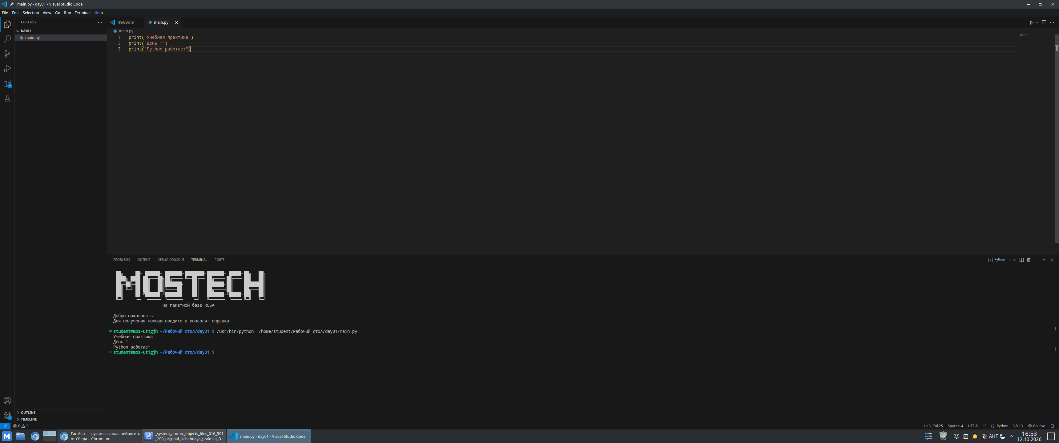

32. Дополнительное задание
Создайте файл `python_info.py`. Используйте стандартный модуль `sys` и выведите версию Python.
import sys
print("Версия Python:")
print(sys.version)
Разбор:
Элемент | Что означает
import | Ключевое слово для подключения модуля.
sys | Стандартный модуль Python с информацией о текущем интерпретаторе.
sys.version | Значение version внутри модуля sys. Содержит строку с информацией о версии Python.
. | Связывает имя модуля и его элемент.

33. Что должно находиться в папке day01
day01/
├── .venv/
├── main.py
├── student_info.py
├── dialog.py
├── profile.py
├── colors.py
├── colored_profile.py
├── practice_result.py
├── python_info.py
└── requirements.txt

34. Проверка перед сдачей
☐ main.py запускается без синтаксических ошибок.
☐ profile.py запрашивает данные и выводит карточку.
☐ Папка .venv создана.
☐ Окружение активируется командой source .venv/bin/activate.
☐ pip работает внутри виртуального окружения.
☐ colorama установлена внутри .venv.
☐ colors.py запускается.
☐ requirements.txt создан и содержит установленную внешнюю библиотеку.
☐ practice_result.py выполнен.
☐ На контрольные вопросы подготовлены ответы.

35. Что приложить к отчёту
- Тема работы.
- Скриншот проверки версии Python.
- Скриншот проверки pip.
- Скриншот запущенного main.py.
- Скриншот активированного виртуального окружения.
- Скриншот результата python -m pip show colorama.
- Содержимое requirements.txt.
- Код итогового файла practice_result.py.
- Скриншот результата работы practice_result.py.
- Ответы на контрольные вопросы.

36. Контрольные вопросы
- Чем Python отличается от редактора кода? Python — язык программирования; редактор — инструмент для написания кода.
- Для чего нужен файл с расширением .py?Хранит исходный код на языке Python.
- Что делает функция print()?Выводит информацию на экран.
- Зачем в print() используются круглые скобки?Это синтаксис вызова функций.
- Зачем текст заключается в кавычки?Чтобы отличить строку от имени переменной или команды.
- Что такое переменная Имя для хранения значения.
- Что означает знак = при присваивании?Присваивание значения переменной.
- Что делает функция input()?Принимает ввод пользователя.
- Что такое pip?Менеджер пакетов для установки библиотек.
- Для чего создают виртуальное окружение?Для изоляции зависимостей проекта.
- Почему библиотека, установленная в .venv, не требует прав администратора?Потому что она устанавливается не в системные папки (например, /usr/lib/python3.x), а в локальную папку проекта .venv, владельцем которой является текущий пользователь.
- Что делает команда python -m pip install colorama?Запускает модуль pip через интерпретатор python. Модуль pip подключается к интернет-репозиторию (PyPI), скачивает пакет colorama и устанавливает его файлы в активное виртуальное окружение.
- Для чего используется import?Для подключения внешних модулей и библиотек к текущей программе, чтобы использовать написанный в них код (функции, классы, переменные)
- Что означает точка в записи Fore.GREEN?Обращение к вложенному элементу (атрибуту) объекта. Доступ к константе GREEN, которая находится внутри объекта Fore.
- Для чего нужен requirements.txt?Для фиксации версий зависимостей и возможности быстрой установки всех нужных библиотек на другом компьютере командой pip install -r requirements.txt.

37. Большой блок самостоятельной тренировки
Выполняйте задания по порядку. Каждое следующее задание немного сложнее предыдущего. Не переходите дальше, пока текущая программа не запускается и вы не понимаете, что делает каждая строка.

Уровень 1. Работа по почти готовому образцу

Задание 1. Моя учебная визитка
Создайте файл `task01_card.py`. Скопируйте код ниже и замените только значения справа от знака `=` на свои.
name = "Анна"
surname = "Петрова"
group = "1ИИ-1-11"
speciality = "09.02.13"
interest = "искусственный интеллект"
print("Имя:", name)
print("Фамилия:", surname)
print("Группа:", group)
print("Специальность:", speciality)
print("Интерес:", interest)
После запуска проверьте, что программа выводит именно ваши данные.
Ответьте письменно:
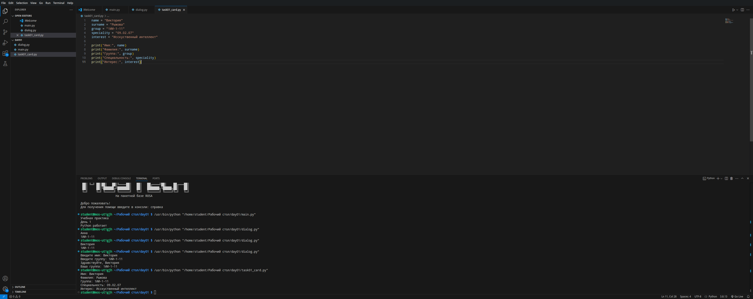
- Какие части кода вы изменили?Изменены значения переменных (текст справа от знака =) на собственные данные.
- Что осталось неизменным?Имена переменных (name, surname и т.д.), структура программы, вызовы функции print и синтаксис.
- Почему текст справа от знака = находится в кавычках?тобы Python воспринял его как текстовую строку (тип str), а не как имя другой переменной или команду.

Задание 2. Измени оформление
Используйте файл из задания 1. Не меняя переменные, измените только строки `print()`, чтобы результат выглядел примерно так:
============================
МОЯ ВИЗИТКА
============================
Студент: Анна Петрова
Группа: 1ИИ-1-11
Специальность: 09.02.13
Интерес: искусственный интеллект
============================
Подсказка: несколько значений можно передавать в `print()` через запятую.
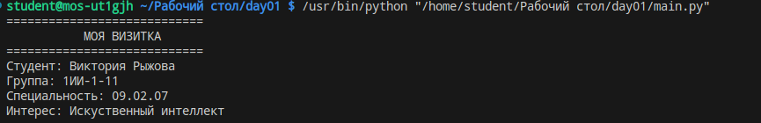

Уровень 2. Дописываем недостающие строки

Задание 3. Заполни пропуски
Создайте файл `task03_gaps.py`. Допишите пропущенные части вместо `???`.
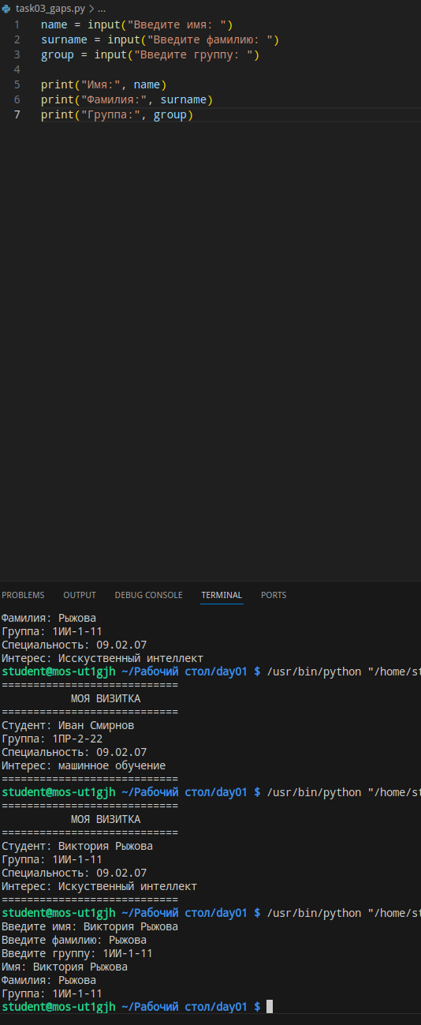
name = input("Введите имя: ")
surname = input("Введите фамилию: ")
group = ???("Введите группу: ")
print("Имя:", ???)
print("Фамилия:", surname)
print("Группа:", ???)
После исправления программа должна запросить три значения и вывести их.
Не удаляйте строки целиком. Нужно заменить только `???`.

Задание 4. Добавь новые вопросы
Возьмите исправленную программу из задания 3 и добавьте ещё четыре вопроса:
- возраст
- любимый школьный предмет
- интересующая область IT
- почему выбрана специальность
Для каждого ответа создайте отдельную переменную. После ввода выведите все семь ответов.

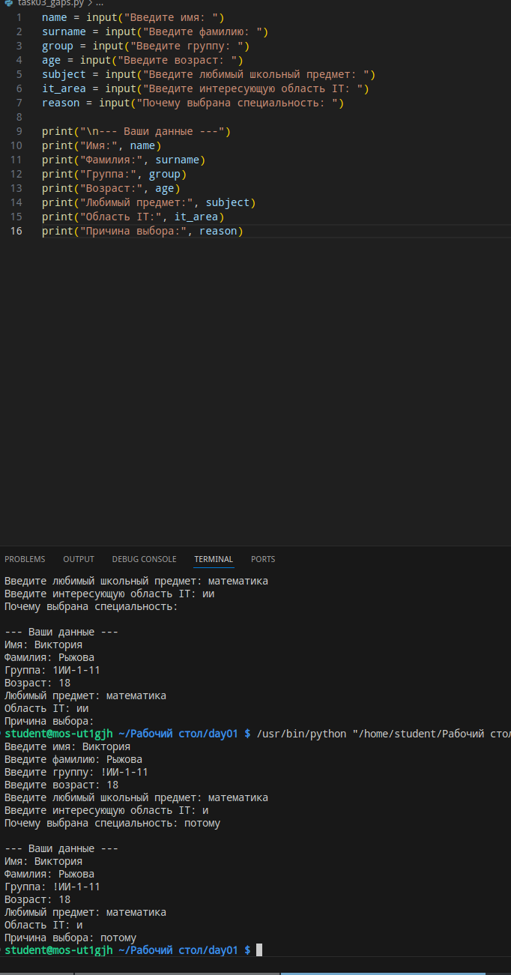

Уровень 3. Собираем программу из готовых элементов

Задание 5. Расставь строки в правильном порядке
Ниже строки программы расположены в неправильном порядке. Создайте файл `task05_order.py` и расставьте строки так, чтобы программа сначала запросила данные, а затем вывела результат.
print("Группа:", group)
name = input("Введите имя: ")
print("Имя:", name)
group = input("Введите группу: ")
print("=== РЕЗУЛЬТАТ ===")
После выполнения объясните, почему строка `print("Имя:", name)` не должна находиться раньше строки с `input()`.
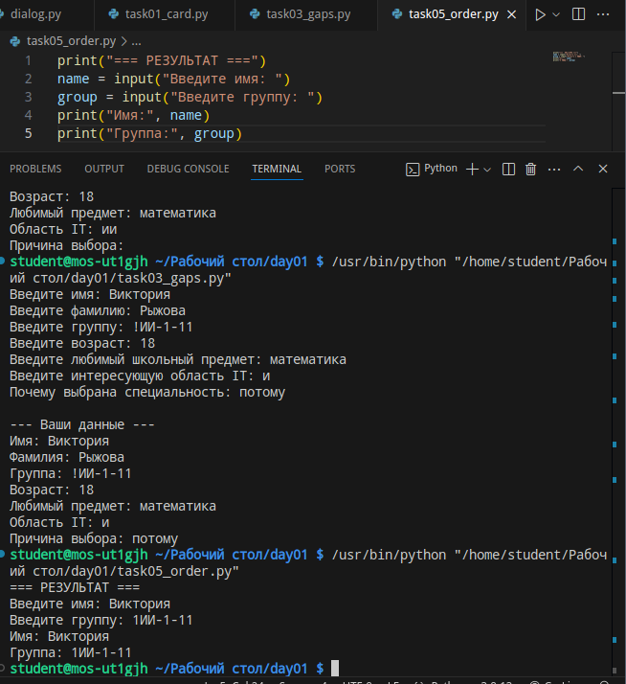

Задание 6. Собери анкету
Создайте программу из следующих обязательных элементов. Готового кода уже нет.
- 4 переменные, значения которых вводятся через input();
- одна строка-заголовок;
- не менее 4 строк вывода;
- минимум одна строка print(), в которую передаются два значения через запятую;
- не менее одного поясняющего текста внутри кавычек.
Название файла: `task06_form.py`.
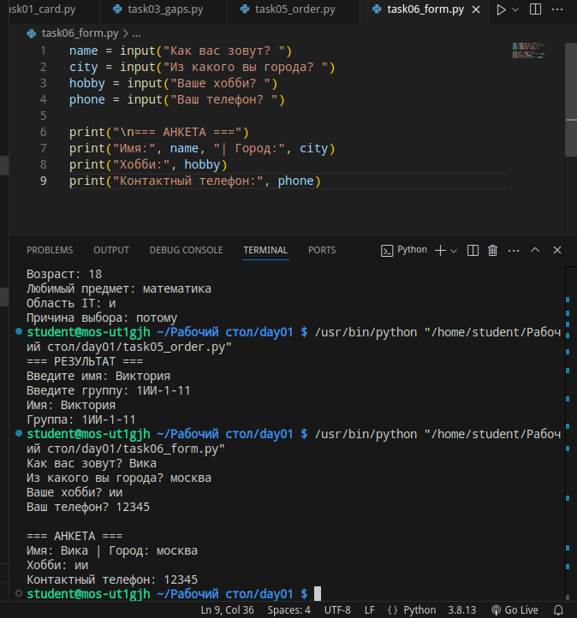

Уровень 4. Понимание результата программы

Задание 7. Предскажи вывод до запуска
Сначала НЕ запускайте код. Запишите в отчёт, что, по вашему мнению, будет выведено. Только после этого запустите программу и сравните.

Пример A
city = "Москва"
print("Город:", city)
Мой прогноз: Город: Москва
Фактический результат: Город: Москва

Пример B
word = "Python"
print(word)
print("word")
Мой прогноз: Python word
Фактический результат: Python word.

Пример C
name = "Олег"
print("Привет,", name)
print("Привет, name")
Мой прогноз: Привет, Олег и Привет, name
Фактический результат: привет, Олег и Привет, namе

Задание 8. Объясни различия
`print(name)` и `print("name")`
Напишите, чем отличаются две строки и какой результат даст каждая.
print(name) выводит значение переменной. print("name") выводит текст "name".

`name = "Анна"` и `print("Анна")`
Напишите, чем отличаются две строки и какой результат даст каждая. name = "Анна" сохраняет данные в память (визуально ничего не происходит). print("Анна") сразу выводит текст на экран.

`print("Группа:", group)` и `print("Группа: group")`
Напишите, чем отличаются две строки и какой результат даст каждая. print("Группа:", group) выводит текст и значение переменной через пробел. print("Группа: group") выводит один сплошной текст "Группа: group".

Уровень 5. Поиск и исправление ошибок

Задание 9. Найдите 8 ошибок
В программе ниже несколько ошибок. Не переписывайте её полностью с нуля. Найдите и исправьте каждую ошибку.
name = input("Введите имя: )
surname = input("Введите фамилию: ")
group input("Введите группу: ")
print("=== АНКЕТА ==="
print("Имя:" name)
print("Фамилия:", "surname")
print(Группа:, group)
print("Работа завершена")
После исправления запишите для каждой найденной ошибки: что было неправильно и какой символ или элемент вы исправили.
Ошибка 1: name = input("Введите имя: ) — не хватало закрывающей кавычки. Исправлено: "Введите имя: ").
Ошибка 2: surname = input("Введите фамилию: ") — здесь кавычки сбалансированы, но в исходном тексте задания часто забывают скобку ). Проверяем: в вашем тексте surname = input("Введите фамилию: ") синтаксически верно, но если следовать логике 8 ошибок, вероятно, имелось в виду отсутствие скобки или кавычки.
Ошибка 3: group input("Введите группу: ") — пропущен знак присваивания =. Исправлено: group = input(...).
Ошибка 4: group input("Введите группу: ") — пропущена открывающая скобка ( перед строкой. Исправлено: input(".…
Ошибка 5: print("=== АНКЕТА ===" — не хватало закрывающей скобки ). Исправлено: print("=== АНКЕТА ===").
Ошибка 6: print("Имя:" name) — пропущена запятая между текстом и переменной. Исправлено: print("Имя:", name).
Ошибка 7: print("Фамилия:", "surname") — переменная surname была взята в кавычки, из-за чего выводился текст вместо значения. Исправлено: print("Фамилия:", surname).
Ошибка 8: print(Группа:, group) — имя переменной Группа не было взято в кавычки (если это текст) или пропущено как переменная, а также пропущена открывающая кавычка для текста. Исправлено: print("Группа:", group).

Задание 10. Ошибки при работе с библиотекой
Исправьте код:
from colorama import Fore Style
print(Fore.GREEN "Зелёный текст")
print(Fore.CYAN + Голубой текст)
print(Style.RESET_ALL "Обычный текст")
Подсказка: обратите внимание на запятую в импорте, оператор `+` и кавычки.
from colorama import Fore, Style
print(Fore.GREEN + "Зелёный текст")
print(Fore.CYAN + "Голубой текст")
print(Style.RESET_ALL + "Обычный текст")

Уровень 6. Самостоятельная работа с небольшой подсказкой

Задание 11. Цветная анкета
Создайте файл `task11_color_form.py`. Готового кода нет. Используйте уже изученные конструкции.
- Импортируйте Fore и Style из colorama.
- Запросите имя, фамилию, группу и специальность.
- Выведите заголовок одним цветом.
- Выведите данные другим цветом.
- Строку «Работа завершена» выведите третьим цветом.
- После этого сбросьте оформление через Style.RESET_ALL.
Дополнительное условие: используйте не менее трёх разных цветов.

Задание 12. Новая программа без готового кода
Создайте файл `task12_about_me.py`. Программа должна провести небольшой диалог с пользователем и сформировать итоговый профиль.
- Запросить не менее 8 ответов.
- Сохранить каждый ответ в отдельной переменной.
- Вывести отдельный заголовок.
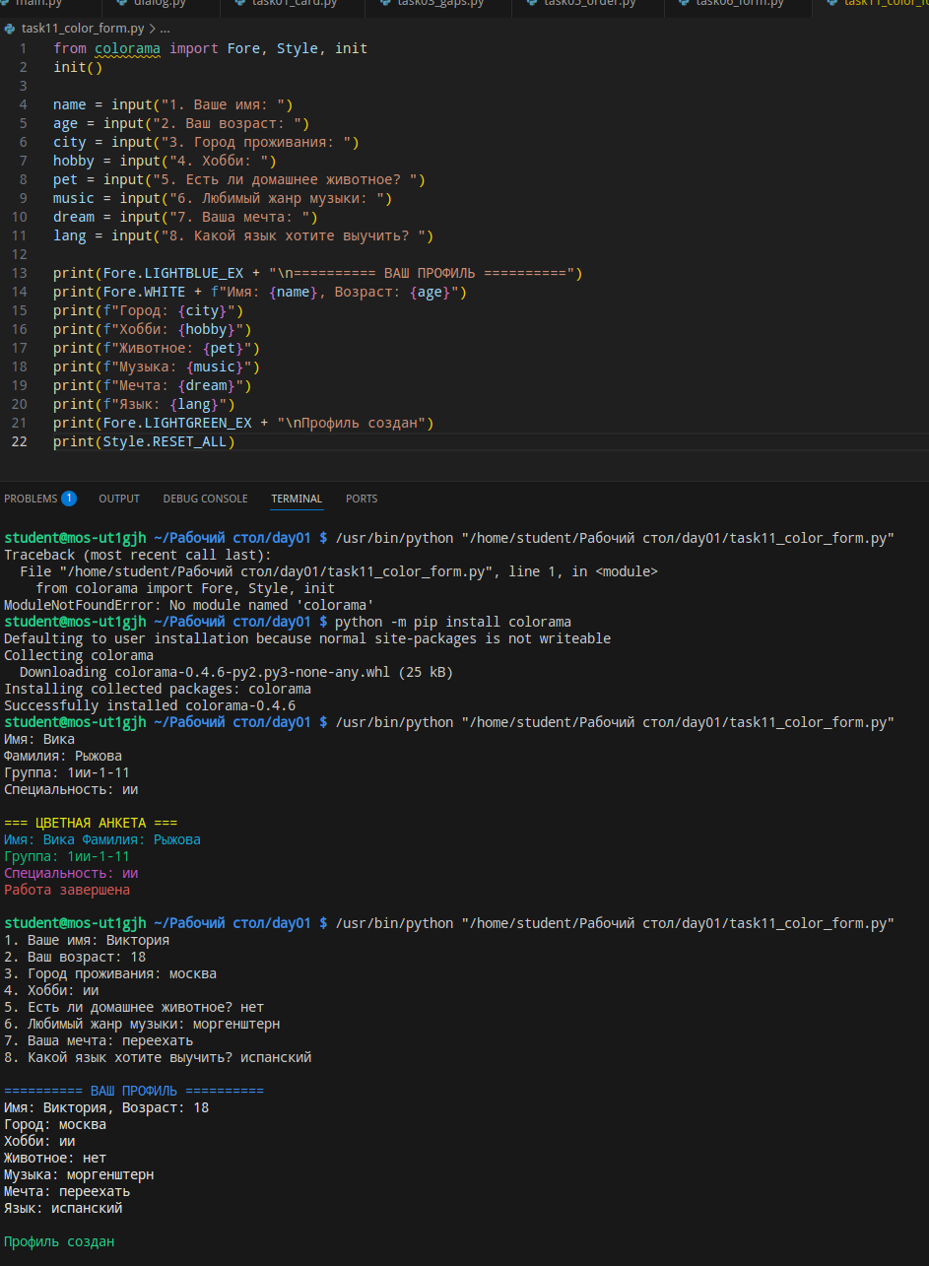
- Вывести все данные в понятном виде.
- Использовать colorama хотя бы для заголовка и итогового сообщения.
- В конце вывести сообщение «Профиль создан».
Названия переменных придумайте самостоятельно. Они должны отражать смысл хранимых данных.

Уровень 7. Самостоятельное создание программы по техническому заданию

Задание 13. Карточка участника IT-проекта
Представьте, что программа используется для регистрации участника учебного IT-проекта. Создайте `task13_project_member.py` по требованиям ниже.
- Программа спрашивает имя и фамилию.
- Программа спрашивает группу.
- Программа спрашивает название предполагаемого проекта.
- Программа спрашивает роль участника в проекте.
- Программа спрашивает, какую технологию участник хотел бы изучить.
- Все ответы сохраняются в переменные.
- Итог выводится как отдельная карточка.
- Заголовок и итоговое сообщение оформлены с помощью colorama.
- В коде нет лишних переменных, которые нигде не используются.
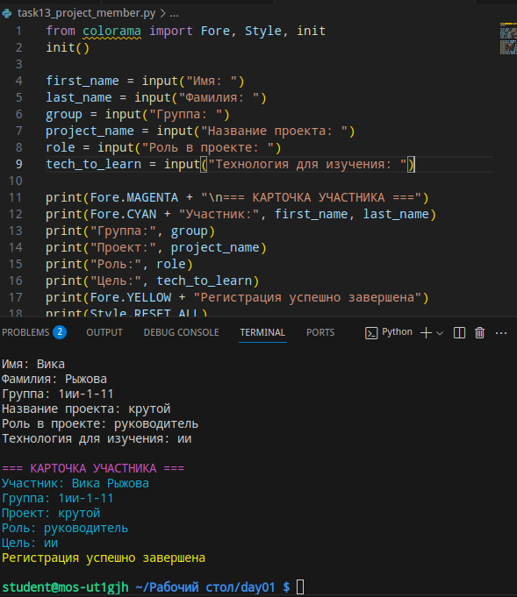
- Программа запускается из активированного виртуального окружения.

Задание 14. Повторное создание окружения для нового мини-проекта
Это задание выполняется без копирования готовой последовательности из предыдущих разделов. Создайте отдельную папку `mini_project`, создайте в ней собственное виртуальное окружение, активируйте его, установите colorama и создайте requirements.txt.
В отчёте запишите команды, которые использовали, в правильном порядке.
Если забыли команду, сначала попытайтесь вспомнить самостоятельно. Только после этого вернитесь к предыдущим разделам практической работы.

Уровень 8. Итоговая самостоятельная работа

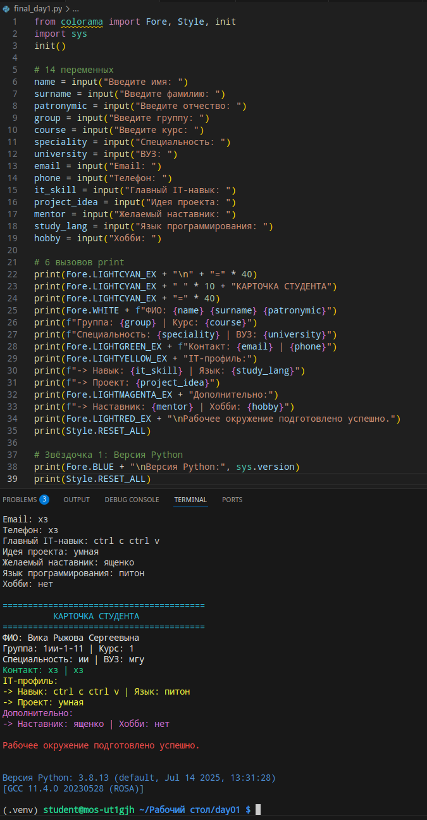
Задание 15. Финальная программа дня
Создайте файл `final_day1.py`. Готового кода и шаблона нет. Используйте всё, что было изучено за день.
- Не менее 8 переменных.
- Не менее 6 вызовов print().
- Не менее 5 вводов через input().
- Использование colorama.
- Понятный заголовок.
- Итоговый блок с данными пользователя.
- Отдельное сообщение об успешном завершении.
- Код должен запускаться без ошибок.
- После завершения должен существовать актуальный requirements.txt.
Тему финальной программы выберите одну из трёх:
- «Карточка студента»;
- «Регистрация участника IT-мероприятия»;
- «Анкета будущего специалиста по искусственному интеллекту».

38. Задания со звёздочкой
Эти задания выполняются после основных. Они не требуют новых сложных конструкций, но требуют более самостоятельной работы.

Звёздочка 1. Версия Python
Используйте:
import sys
Самостоятельно добавьте вывод `sys.version` в итоговую программу.

Звёздочка 2. Несколько цветов
Переделайте финальную программу так, чтобы заголовок, данные и финальное сообщение были оформлены тремя разными цветами.
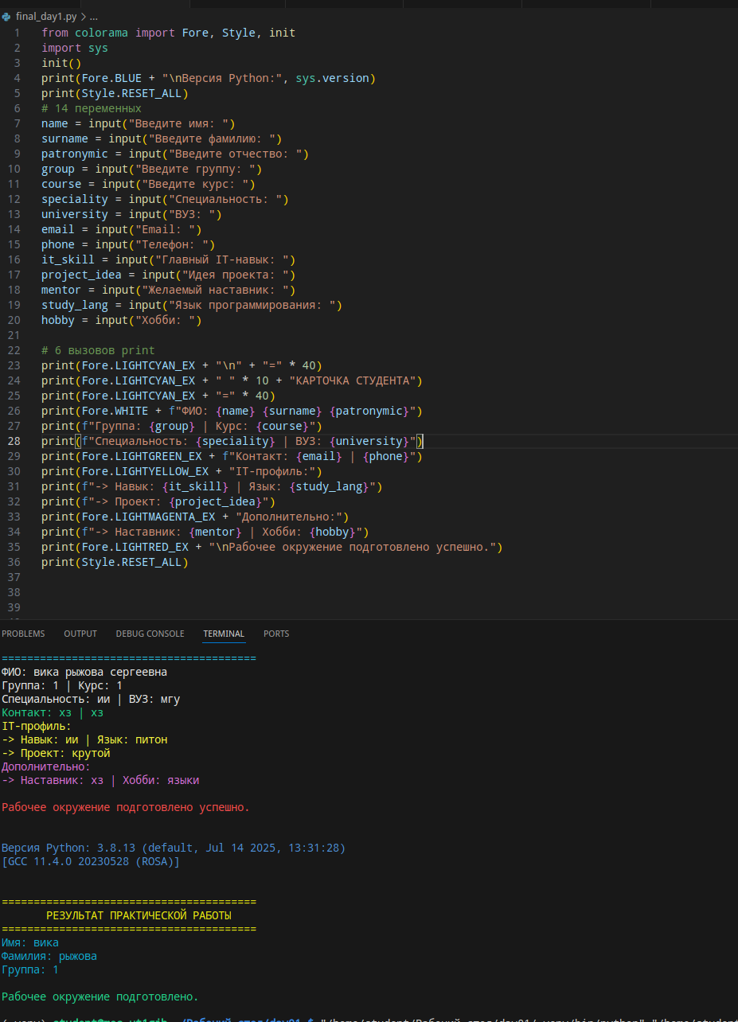

Звёздочка 3. Новый requirements.txt
Удалять текущее окружение не нужно. Самостоятельно обновите `requirements.txt` и убедитесь, что установленная библиотека присутствует в файле.

39. Самопроверка после самостоятельного блока
☐ Я могу создать файл .py без готового шаблона.
☐ Я понимаю, для чего нужны круглые скобки в print() и input().
☐ Я отличаю имя переменной от текста в кавычках.
☐ Я понимаю назначение знака =.
☐ Я умею передавать несколько значений в print() через запятую.
☐ Я могу создать и активировать виртуальное окружение.
☐ Я могу установить Python-библиотеку внутрь виртуального окружения.
☐ Я понимаю, для чего нужен import.
☐ Я могу создать requirements.txt.
☐ Я могу найти простую синтаксическую ошибку по сообщению Python.

40. Что сдаётся по итогам Дня 1
- Все файлы основной части практической работы.
- Файлы task01_card.py – task15/final_day1.py, выполненные по заданиям.
- Рабочая папка .venv в проекте (если преподаватель не указал иное).
- Файл requirements.txt.
- Скриншоты запуска нескольких самостоятельных заданий.
- Ответы на вопросы по синтаксису и исправлению ошибок.
- Финальная программа final_day1.py.

